
МИНОБРНАУКИ РОССИИ
Федеральное государственное бюджетное образовательное учреждение
высшего образования
«МИРЭА − Российский технологический университет»
РТУ МИРЭА
Институт информационных технологий (ИИТ)
Кафедра математического обеспечения и стандартизации информационных технологий (МОСИТ)

ОТЧЕТ ПО ПРАКТИЧЕСКИМ РАБОТАМ №13-14
по дисциплине «Технологические основы интернета вещей»

Выполнили:  Студенты группы ИНБО-10-23ИНБО-017 | Погорелов И.В.  Рассохин Е.С.
Проверил: | Синицын И.В.

Москва 2025 г.
СОДЕРЖАНИЕ
ПРАКТИЧЕСКАЯ РАБОТА №13 – ВИЗУАЛИЗАЦИЯ ДАННЫХ В ОБЛАЧНОЙ ПЛАТФОРМЕ 3
ПРАКТИЧЕСКАЯ РАБОТА №14 – УПРАВЛЕНИЕ УСТРОЙСТВАМИ ПРИ ПОМОЩИ ПАНЕЛЕЙ УПРАВЛЕНИЯ ОБЛАЧНЫХ ПЛАТФОРМ 8
ВЫВОД 12
СПИСОК ИСПОЛЬЗУЕМЫХ ИСТОЧНИКОВ 13

ПРАКТИЧЕСКАЯ РАБОТА №13 – ВИЗУАЛИЗАЦИЯ ДАННЫХ В ОБЛАЧНОЙ ПЛАТФОРМЕ
Визуализация в платформе Rightech реализуется через специальный механизм, называемый дашбордами.
Дашборд представляет из себя область для размещения специальных элементов, предназначенных либо для визуализации информации (графики, измерительные шкалы и другие средства отображения параметров устройства), а также для управления физическими устройствами (Кнопки, поля ввода, потенциометры и т. д.). Готовый дашборд по заданию представлен на Рисунке 1.
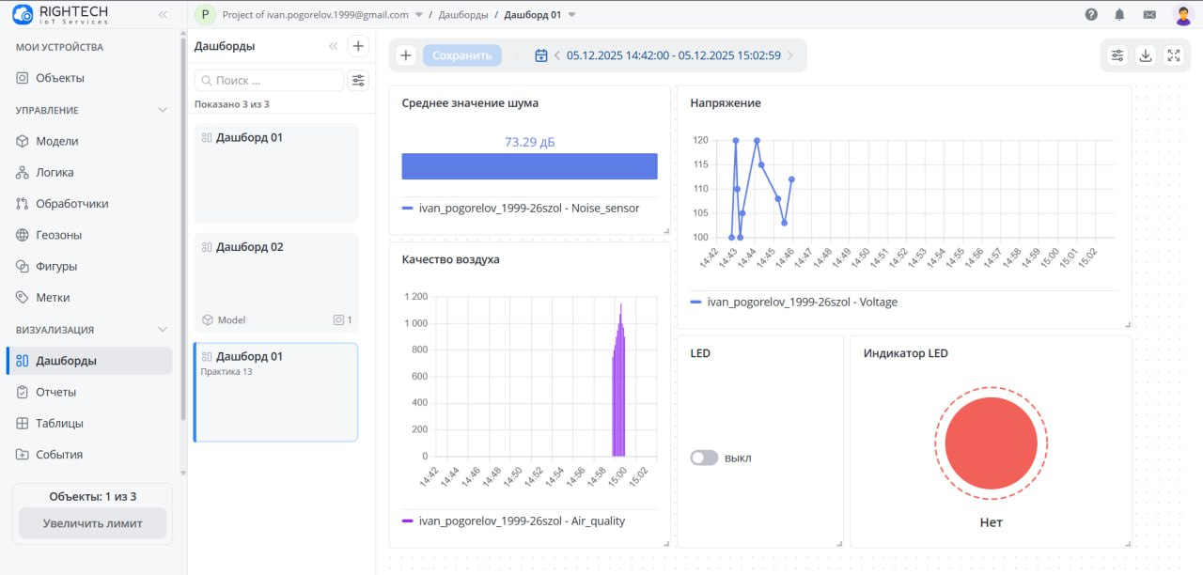
Рисунок 1 – Готовый дашборд
Платформа располагает большим набором виджетов для визуализации. В общем, виджеты можно поделить на виджеты отображения и виджеты управления. Среди виджетов для отображения можно выделить, например, гистограммы, линейные графики, проценты и другие виджеты, которые служат для отображения изменяющихся во времени значений датчиков.
К виджетам управления относятся кнопки, ползунки, переключатели и остальные виджеты, позволяющие управлять устройством через интерфейс.
Рассмотрим каждый элемент дашборда отдельно. Настройки линейной диаграммы для визуализации изменения напряжения и ее готовый вариант представлены на Рисунках 2 и 3.
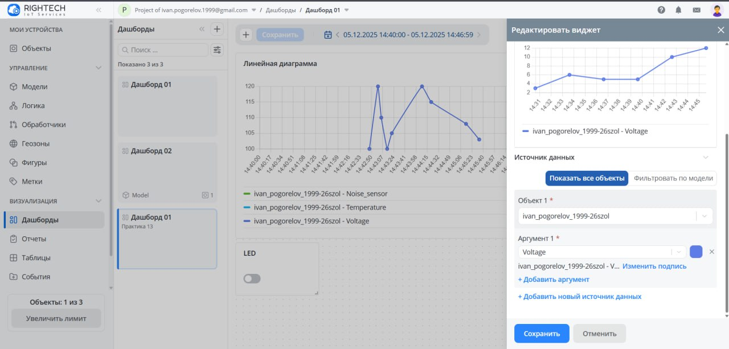
Рисунок 2 – Настройки графика изменения напряжения
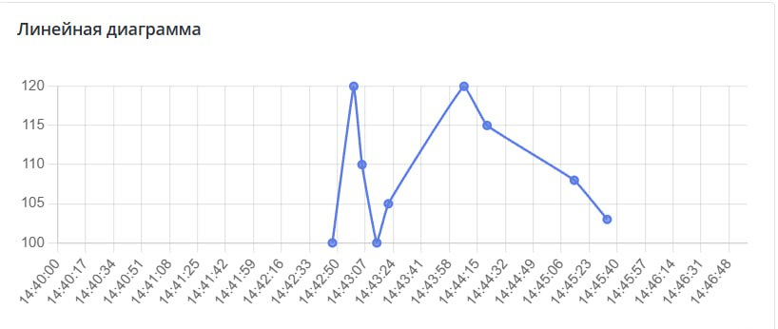
Рисунок 3 – Готовый график изменения напряжения
Настройка и готовый виджет LED (Рисунок 4 и 5).
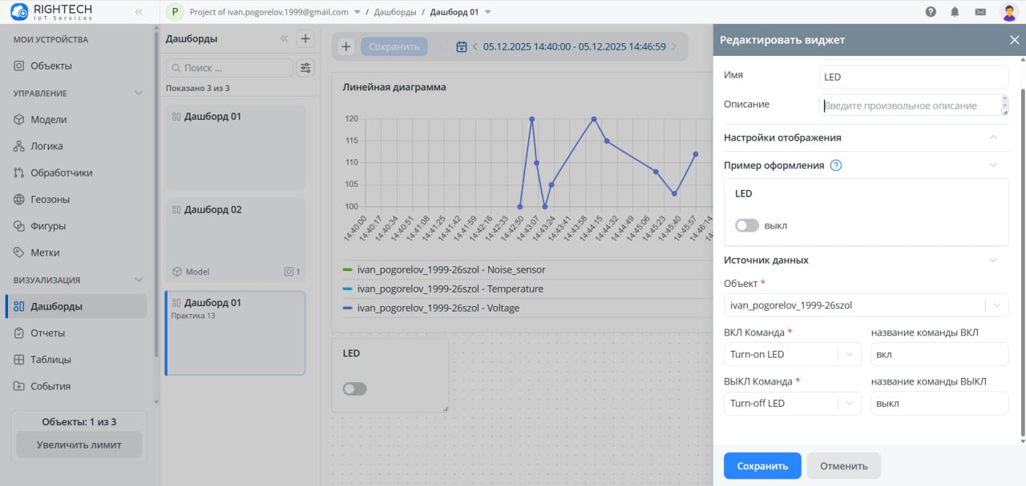
Рисунок 4 – Настройка виджета LED
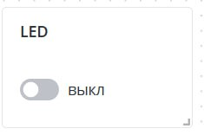
Рисунок 5 – Готовый виджет
Настройки столбчатой диаграммы для визуализации среднего значения шума и ее готовый вариант представлены на Рисунках 6 и 7.
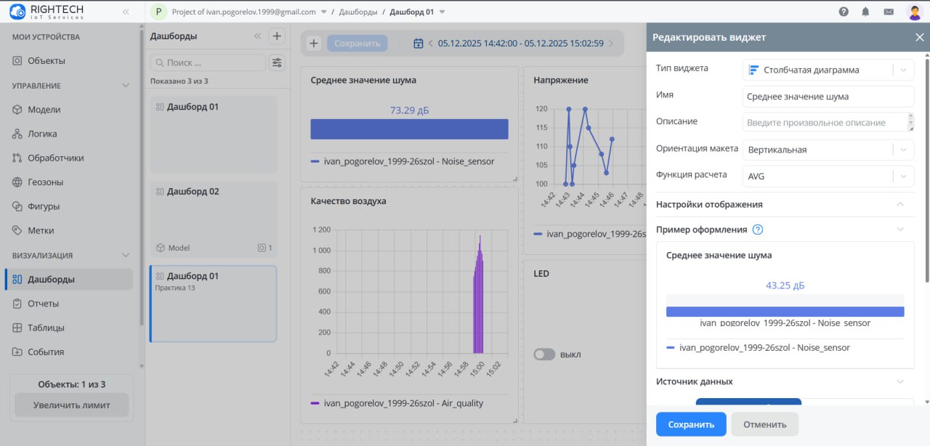
Рисунок 6 – Настройка столбчатой диаграммы
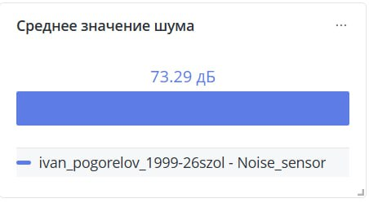
Рисунок 7 – Готовая диаграмма
Настройка и готовый виджет индикатор LED (Рисунок 8 и 9).
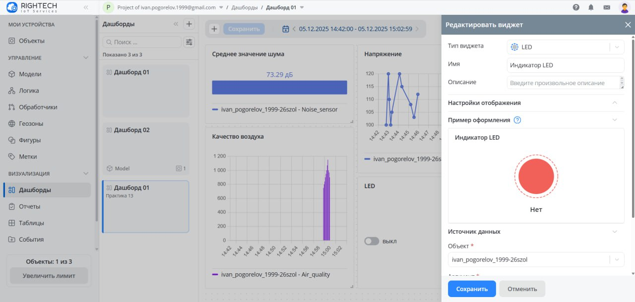
Рисунок 8 – Настройка виджета
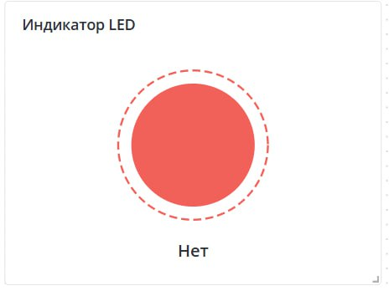
Рисунок 9 – Готовый виджет
Настройки гистограммы для визуализации качества воздуха и ее готовый вариант представлены на Рисунках 10 и 11.
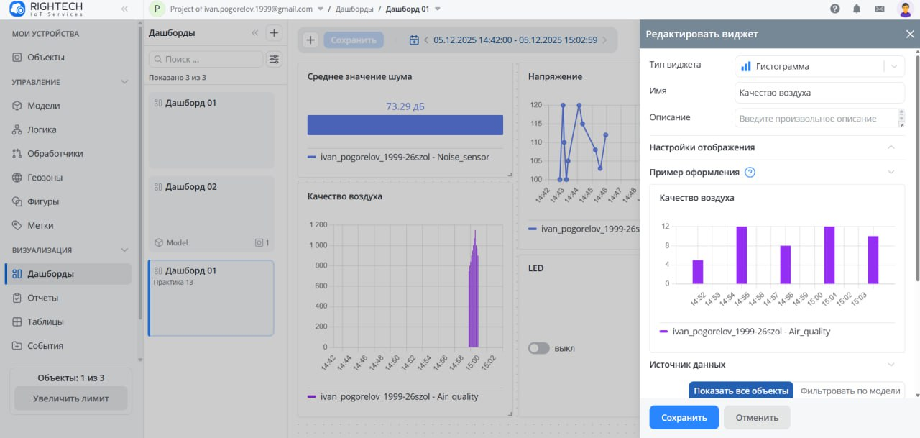
Рисунок 10 – Настройка гистограммы
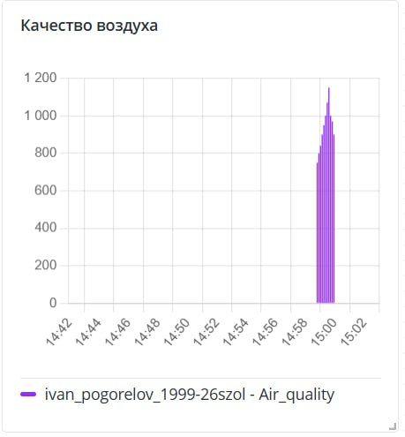
Рисунок 11 – Готовая гистограмма

ПРАКТИЧЕСКАЯ РАБОТА №14 – УПРАВЛЕНИЕ УСТРОЙСТВАМИ ПРИ ПОМОЩИ ПАНЕЛЕЙ УПРАВЛЕНИЯ ОБЛАЧНЫХ ПЛАТФОРМ
При создании любого управляющего виджета, необходимо создать команду во вкладке «Модель», соответствующую функциональности виджета. К примеру, создадим кнопку, которая публикует сообщение в необходимый топик.
Для начала создадим нужные команды. Для команды RGB_on используются следующие настройки (Рисунок 12).
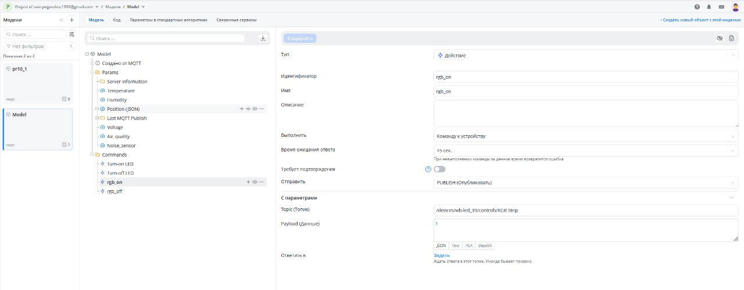
Рисунок 12– Команда RGB_On
Для команды RGB_off используются следующие настройки (Рисунок 13).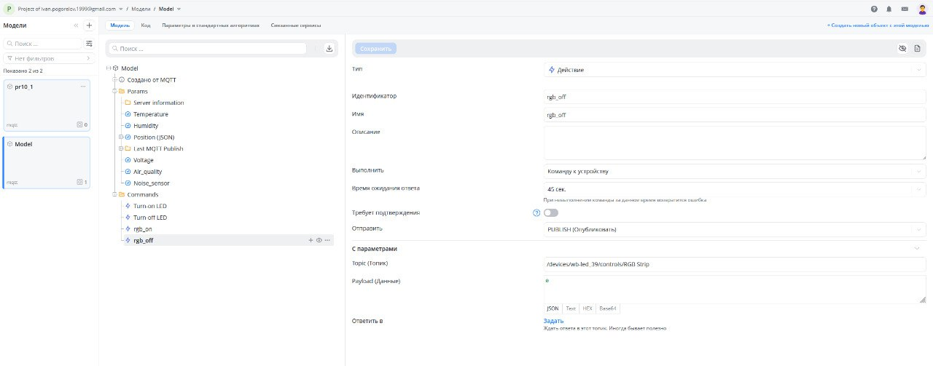
Рисунок 13 –Команда RGB_Off
Далее вернемся во вкладку «Дашборды» и создадим виджет «Кнопка». Выберем ранее созданный объект и необходимые команды (Рисунок 14).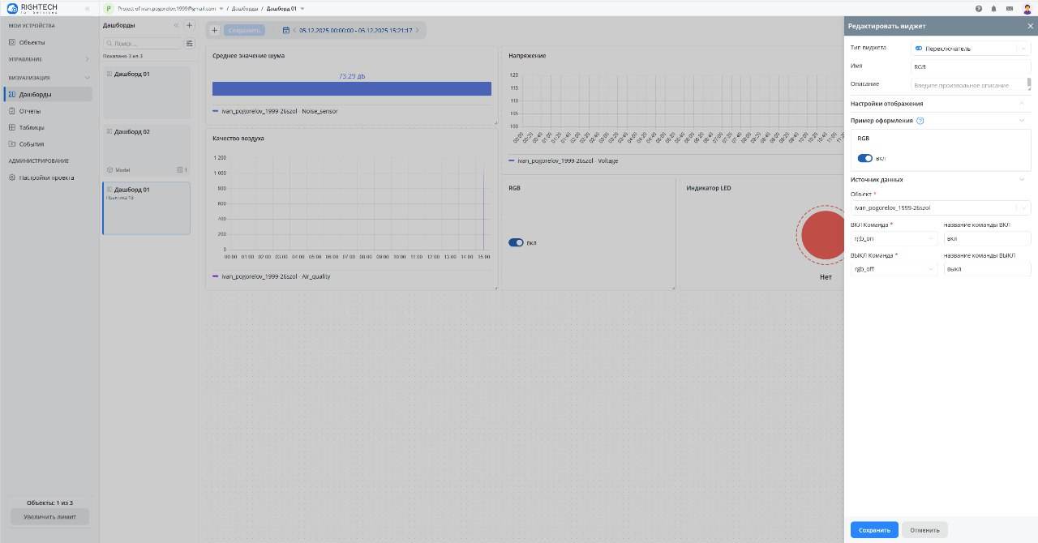
Рисунок 14 – Настройки виджета RGB
Проверим работоспособность кнопки на примере взаимодействия с mosquitto. Выполним команду (Рисунок 15).
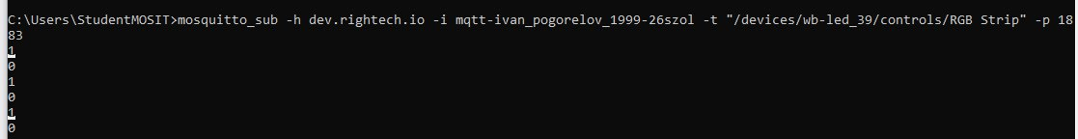
Рисунок 15 – Тестирование виджета RGB
Настройки для light_on на Рисунке 16.
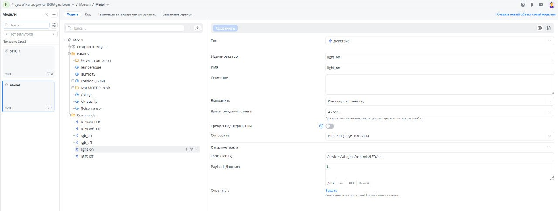
Рисунок 16 – Команда light_on
Настройки для light_off на Рисунке 17.
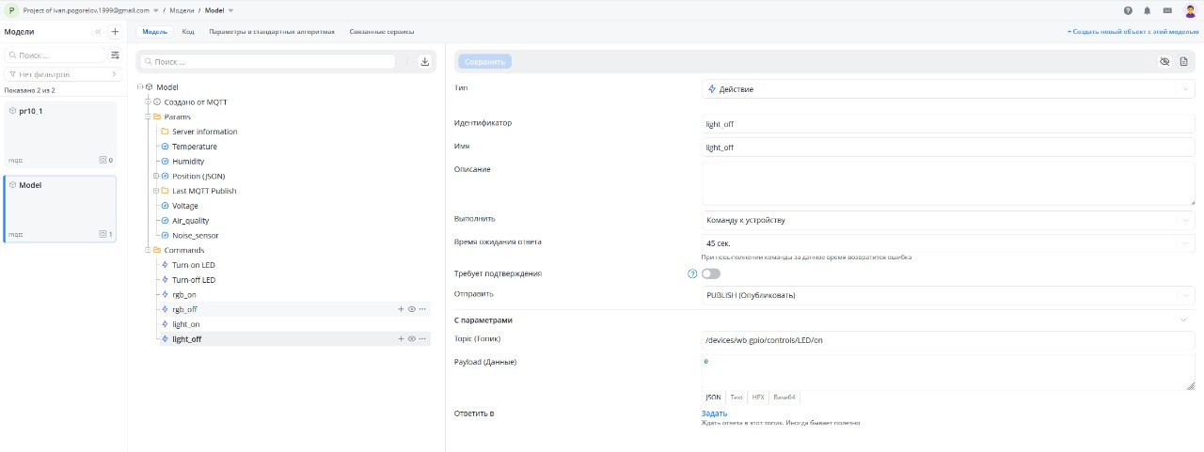
Рисунок 17 – Команда light_off
Далее вернемся во вкладку «Дашборды» и создадим виджет «Кнопка». Выберем ранее созданный объект и необходимые команды (Рисунок 18)
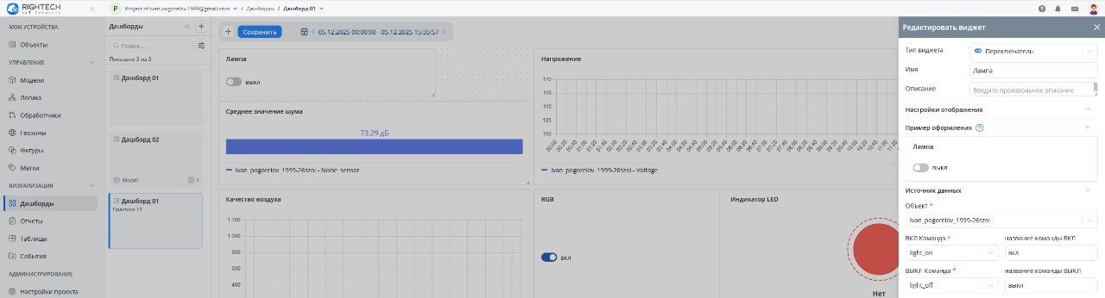Рисунок 18 – Настройка виджета light
Теперь проверим работоспособность кнопки (Рисунок 19).
Рисунок 19 – Тестирование виджета light
Для многих управляющих виджетов актуальной проблемой является публикация текущего значения виджета. Например, для публикации значения виджета «Цвет», необходимо передать значение выбранного цвета.
Решение этой задачи заключается в модификации публикуемого сообщения в команде модели.
Необходимо в теле JSON-сообщения заменить статическое значение сообщения на динамическое.
Создадим виджет «Цвет» и проверим его работоспособность. (Рисунок 20).
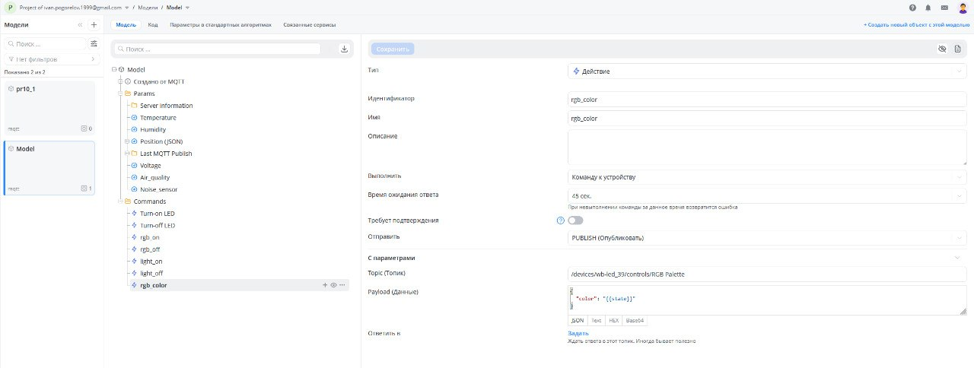
Рисунок 20 – Настройка цвета RGB
Теперь настроим виджет цвета RGB ленты (Рисунок 21).
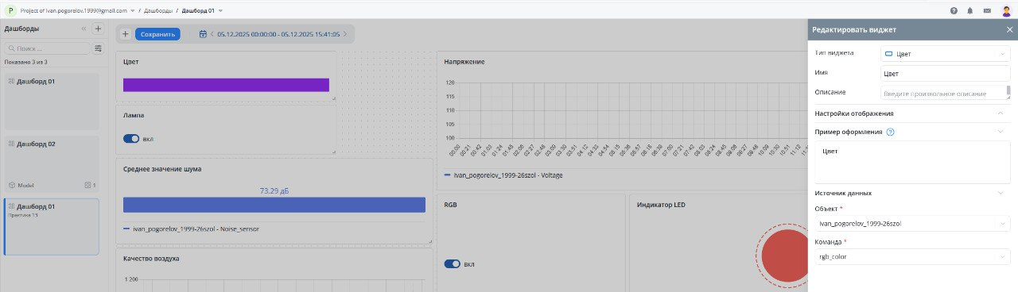
Рисунок 21 – Настройка виджета цвета RGB
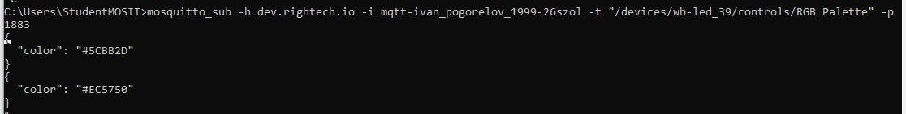
Рисунок 22 – Тестирование цвета
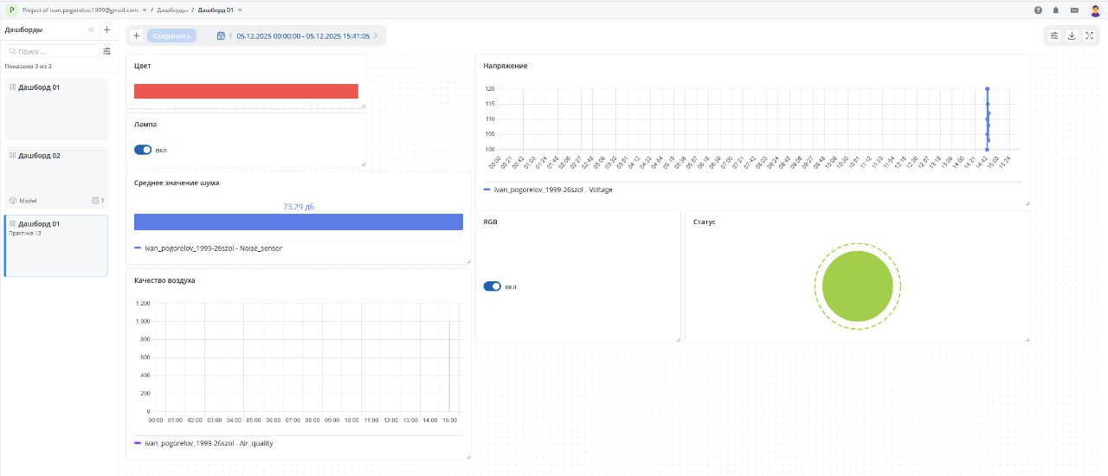
Рисунок 23 – Готовый дашборд

ВЫВОД
В ходе практической работы 13 были изучены основы по созданию дашборда в облачной платформе для визуализации данных. В практической работе №14 было изучено управление устройствами при помощи панелей управления облачных платформ.

СПИСОК ИСПОЛЬЗУЕМЫХ ИСТОЧНИКОВ
- Документация на чемодан [Электронный ресурс] – Режим доступа: https://wirenboard.com/wiki/Wb-demo-kit_v.2
- Веб-интерфейс WirenBoard [Электронный ресурс] – Режим доступа: https://wirenboard.com/wiki/Wiren_Board_Web_Interface
- Утилита для извлечения исторических данных из внутренней базы данных: [Электронный ресурс] – Режим доступа: https://wirenboard.com/wiki/Wb-mqtt-db-cli
- Правила в WirenBoard [Электронный ресурс] – Режим доступа: https://wirenboard.com/wiki/How_to_write_rules
- Написание скриптов WirenBoard для начинающих [Электронный ресурс] – Режим доступа: https://wirenboard.com/wiki/Wb-jscript
- Полное описание движка правил WirenBoard [Электронный ресурс] – Режим доступа: https://github.com/wirenboard/wb-rules
- Некоторые понятия области Интернета вещей [Электронный ресурс] – Режим доступа: https://iot.ru/wiki/

